Консультация для родителей «Игры с детьми на воздухе»
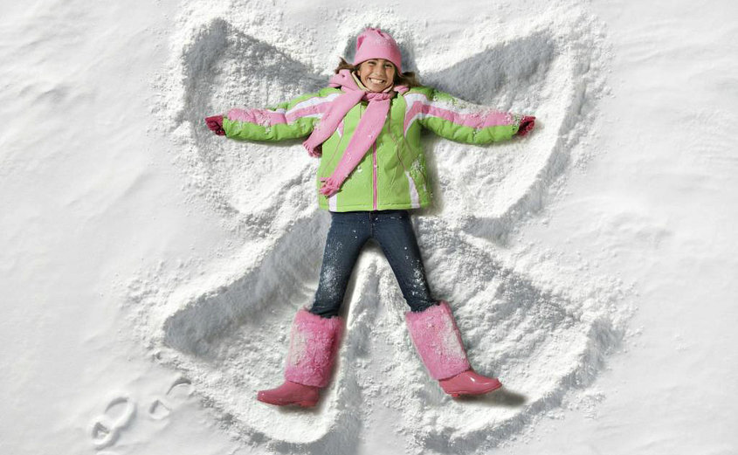

Игры с детьми на свежем воздухе – одно из самых полезных время провождений. Во время проведения подвижных игр на открытом воздухе дети получают возможность проявить большую активность, самостоятельность и инициативу в действиях. Физические упражнения на свежем воздухе оказывают закаливающее действие на детский организм, что повышает его устойчивость к простудным респираторным заболеваниям, увеличивают двигательную активность детей, способствуют более прочному закреплению двигательных навыков и развитию физических качеств.
Особенную ценность имеют игры, в которые дети играют вместе с родителями. Личный пример взрослого повышает интерес детей к двигательной деятельности, благотворно влияет на воспитание потребности в занятиях физической культурой и спортом.
Они способствуют укреплению здоровья ребенка, его позитивному настроению. Особое внимание взрослые должны уделять ежедневному пребыванию ребенка на воздухе, заботиться о благоприятном природном окружении, о наличии спортивных и детских площадок. Эти факторы способствуют укреплению здоровья, стимулируют рост, закаляют организм и обеспечивают необходимое восстановление сил.
Во время пребывания на свежем воздухе ребенку предоставляется возможность проявлять спонтанную двигательную активность, которая в этом возрасте естественна и доминирует.
Попросите ребёнка познакомить вас с играми, в которые он играет в детском саду со своими сверстниками. Будьте внимательным слушателем, ведь это самые ценные минуты вашего общения с ребёнком. Приступая к активным играм, следует помнить о том, что у каждого ребенка разное физическое развитие, характер и здоровье. Также следует учитывать возраст ребенка, ведь именно с учетом возраста дозируется нагрузка в играх.
Никогда не начинайте играть сразу после еды, необходимо чтобы прошло хотя бы 30 минут, также необходимо прекращать активные игры за 2 часа до сна.
После игр у детей часто разыгрывается аппетит, старайтесь не кормить тяжелой пищей, особенно перед сном, но теплый чай с медом или молоко, очень полезно после активного отдыха.
Подвижные игры чередуйте со спокойными играми.
Одежда у ребенка должна быть легкой, удобной, не должна стеснять движений.
Обязательно обратите внимание на площадку, где будут проходить игры, чтоб не было ям, кочек, луж, грязи, камней, веток и т. д.
Продумайте заранее, чем будете заниматься с детьми, ведь многие игры лучше проводить на траве, а не на асфальте.
Конечно же, у вас есть множество вариантов отдыха: на даче, за городом, поездки к морю, озеру, в лес и другие. А главное как можно больше играйте с детьми. Ведь игры с родителями - это неотъемлемая часть развития ребенка, укрепление здоровья и хорошее настроение. Совместные игры способствуют улучшению взаимоотношений в семье, сближают детей и родителей.
Предлагаю вас несколько интересных и доступных игр с дошкольниками.
Игры зимой
«Снежные шары»
Перед началом игры мама, папа и ребёнок скатывают из снега 2 – 3 больших шара. Они ставятся на площадке на расстоянии 30 – 50 см друг от друга по одной линии. Затем игроки лепят 6 – 10 снежков и кладут их на расстоянии1 -2 м от снежных шаров. Мама говорит: «Будем мы бросать снежки в эти снежные шары. Раз, два, не зевай, в снежный шар попадай» Все начинают бросать снежки в снежные шары.

«За снежинкой»
На площадке «цветной водой» очерчивается круг диаметром 50 – 80 см. Ребёнок становится в круг, мама встаёт рядом с кругом. Она исполняет роль снежинки. Мама дотрагивается до ребёнка и произносит: «За мной!». После этого она идёт по площадке в умеренном темпе, выполняя различные движения (идёт на носочках, ставит руки в стороны, поднимает руки вверх и т. д., меняя направление движения. Ребёнок идёт за ней, выполняя такие же движения. Примерно через полминуты мама произносит: «В кружок!» Ребёнок и «снежинка» устремляются к кругу, стараясь занять его первым.

«С кочки на кочку»
Мама чертит на снегу круги диаметром 30 - 40см. Расстояние между кругами 40 - 50см. Малыш выступает в роли лягушонка. Ему надо прыгать с кочки на кочку.

Игры в городе
Катание на велосипеде, самокате, роликах - не только веселое занятие, но и очень полезное, хорошо развивает зрительно-моторную координацию.
Рисовать мелками на улице интересно в любом возрасте. Причем рисовать можно не только человечков, картинки, но и изучать буквы, цифры и т. д. Можно поиграть в игру "Полоса препятствий". Рисуется длинная линия с разными изгибами (зигзагами, по которой, надо пройти; кружочки, по которым надо прыгать; следы ног, на которые надо ставить ноги. В эту игру можно играть вместе с детьми, они будут в восторге.
Игры с обручем и скакалкой помогут улучшить физическую подготовку ребенка. Можно поставить обручи ребром, чтобы ребенок прополз по тоннелю или положить два обруча рядом и учить ребенка прыгать" с кочки на кочку".
Надувание мыльных пузырей доставит массу удовольствия детям.
Пускание бумажных самолетиков. Можно соревноваться - у кого пролетит дальше и быстрее.
Игры с мячом развивают ловкость, крупную моторику, улучшают координацию движений. Можно поиграть в футбол, волейбол, баскетбол и др.
Поиграйте с ребенком в "Съедобное - несъедобное", "Назови животное" (игроки по кругу передают мяч и называют животное, кто быстро не назвал, выбывает). Такие игры расширяют словарный запас и кругозор ребенка.

Игры на пляже
На берегу моря тоже можно придумать много игр. Если берег песчаный, лучшее занятие - возведение башенок или замков. Можно соревноваться, кто быстрее построит или чья башенка выше. Если берег каменистый можно увлечь ребенка собиранием интересных камней, а потом вместе раскрасить их дома. Хороши игры с надувным мячом, они тренируют координацию движений, развивают ловкость и реакцию.

Игры на природе
Выезжая на природу можно взять с собой мячи, ракетки с воланом, ведерки и устроить веселые соревнования. Например, "Кто больше соберет шишек" или "Кто самый ловкий". Поставьте на пенек пластиковую бутылку и пусть все участники пытаются сбить ее шишкой. Собирайте с ребенком шишки для поделок и растения для гербария.

Игры на даче
Чтобы отдых на даче запомнился ребенку не хуже курортного, его надо правильно организовать. Ребенку понадобиться площадка с надувным бассейном, песочницей, подвесной качелей, кольцом для баскетбола. Этот перечень позволят себе родители даже с ограниченным бюджетом. Предоставьте ребенку свободу действий.

Игры в землекопа, переливание воды в различные емкости, полив грядок, изучение насекомых - очень увлекательные занятия.
На самом деле вариантов игр, очень много, подключайте свою фантазию, изобретательность, и каждый день будет праздником для вас и вашего ребенка!

